Муниципальное казенное общеобразовательное учреждение
«Средняя общеобразовательная школа№11» г.Хасавюрт РД


В ладони сердце можно уместить,
Но в сердце целый мир не уместишь.
Другие страны очень хороши,
Но Дагестан дороже для души.
(Р. Гамзатов

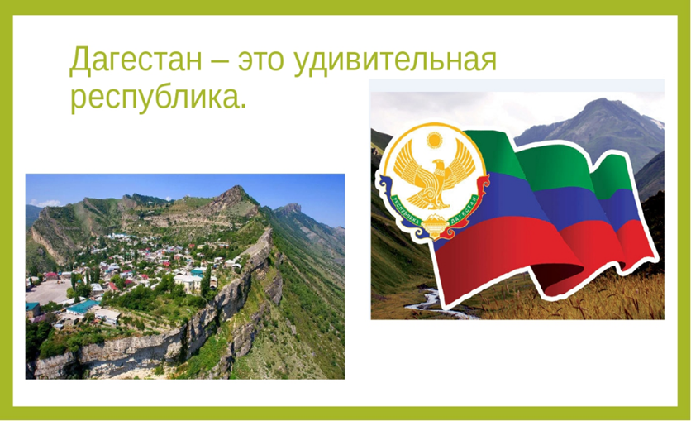
Моя республика-Юбиляр!

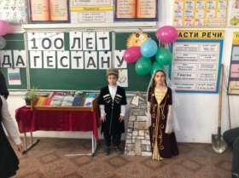
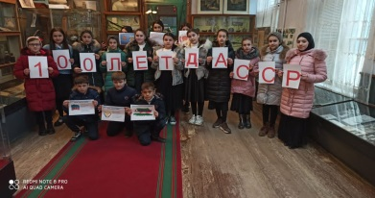
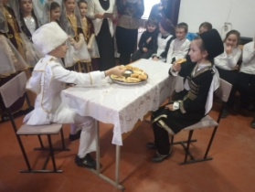
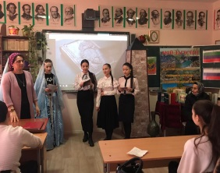
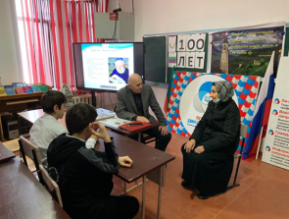
Кротко о главном
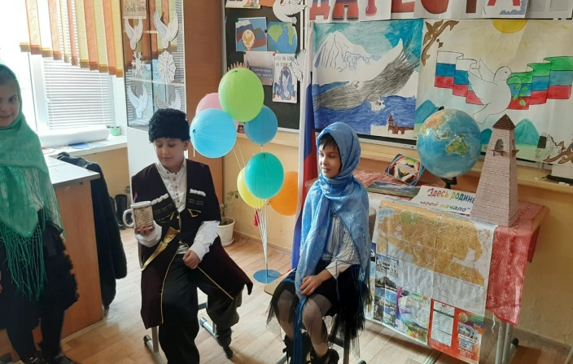
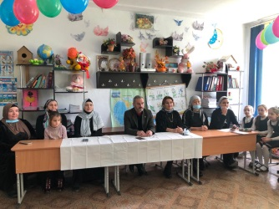
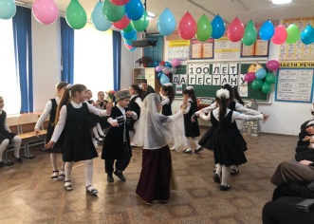
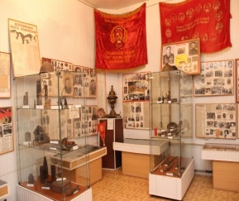
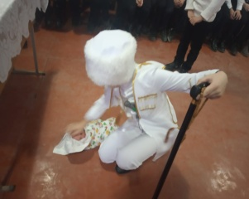
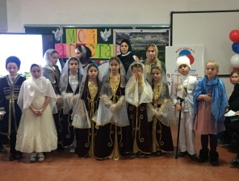
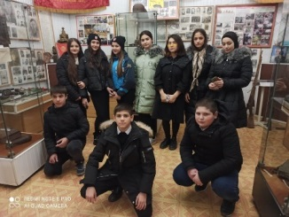

Музейные уроки. 100 лет ДАССР
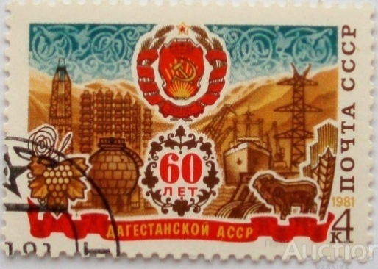
Дагестан – республика с древнейшей историей и богатейшей
самобытной культурой. Не пером написана история горских
народов - она написана кинжалами, серпами, копытами
коней, надмогильными памятниками. 1-7 декабря 1921 года
состоялся I Вседагестанский учредительный съезд Советов, на
котором была принята Конституция Дагестанской АССР.
Народы Дагестана объединились в целостное государственное
образование – республику. Обретение государственности в
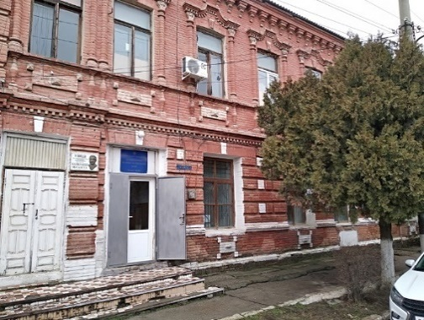
составе России стало мощной основой экономического и
культурного развития Дагестанской АССР. Так началась
история образования ДАССР.. Она является самым
южным субъектом Российской Федерации и граничит с
Азербайджаном, Грузией, Чеченской Республикой,
Ставропольским краем и с Республикой Калмыкия. Свой
знаменательный юбилей регион отметит 20 января 2021
года. Наша школа активно готовится к празднованию 100-
летия республики. Классный руководитель провела
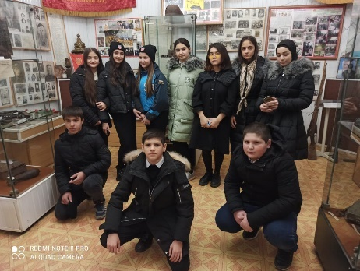
открытый классный час на тему: «100 лет ДАССР»!.
Очень содержательно и познавательно прошли музейные
уроки в 8в классе и в 10 классе. Классные руководители
Рамазанова А.И. и ГусайноваР.Н.с помощью экспонатов
музея восстановили исторические события
от палеонтологии и геологии до истории
образования Хасавюрта. В зале этнографии они
познакомили с предметами быта, традициями и
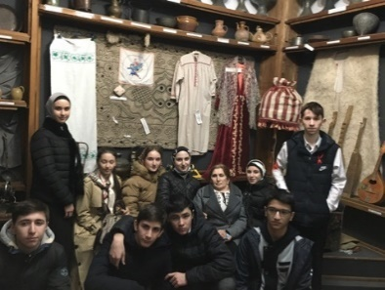
культурой разных периодов жизни народов нашей
многонациональной республики. В Зале Боевой Славы
представлена, в основном, экспозиция о Второй
Мировой войне, рассказывающая о самых известных
местах ожесточенных сражений, об участии
хасавюртовцев в Великой Отечественной войне.

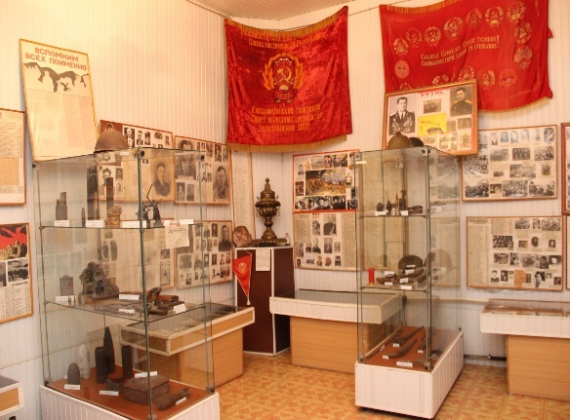
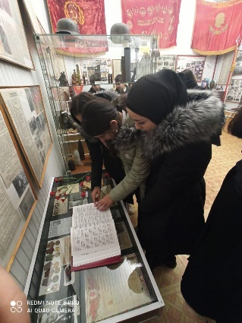
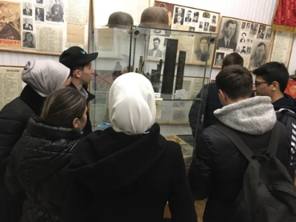

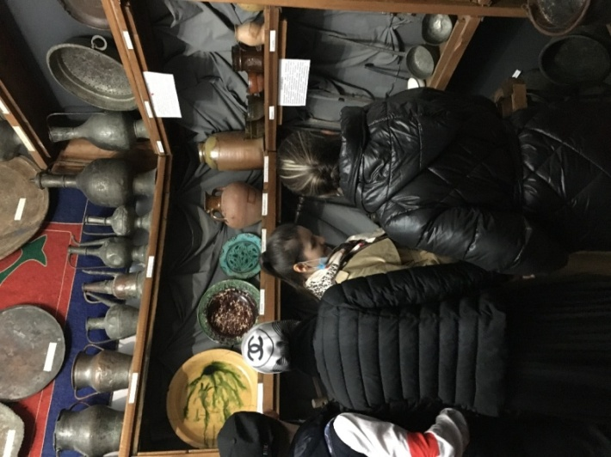

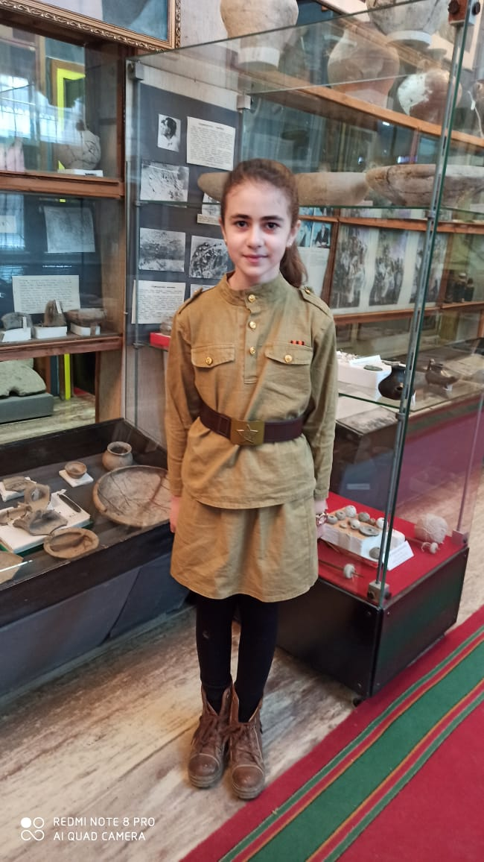
Музей был основан 15 февраля 1992 г. Его
основателем является участник Великой
Отечественной войны, историк-краевед,
заслуженный учитель Республики Дагестан
Б.П. Дорогобед.
Зал этнографии знакомит с предметами
быта, традициями и культурой разных
периодов жизни народов нашей
многонациональной республики - кумыков,
аварцев, чеченцев-ауховцев, ногайцев,
даргинцев, лакцев, лезгин. Здесь можно
увидеть кумыкский национальный костюм
начала ХХ века, женские серебряные пояса
конца XIX - начала XX в. и др.Экскурсия по
залам дала возможность узнать историю
родного края. Ребята познакомились с
историей образования ДАССР.


Классные встречи РДШ.

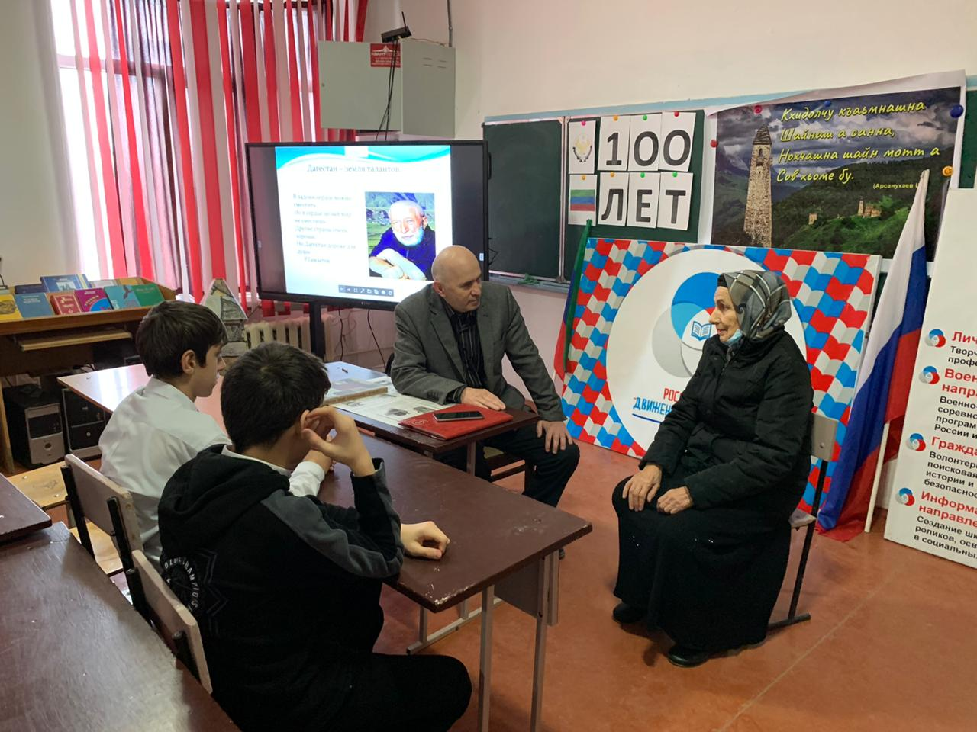
Классные часы Классных встреч– это
новая форма проведения привычных
всем классных часов, с использованием видео с
гостями Всероссийского проекта «Классные
встречи РДШ».Проект реализуется в
рамках поручений Президента Российской
Федерации Владимира Путина. С 2019 года
проект «Классные встречи РДШ» входит в
федеральный проект «Социальные лифты для
каждого» национального проекта
«Образование». На «Классных встречах» школьники страны общаются с интересными людьми. Дети могут задать любой вопрос о личной жизни, карьере и профессиональном успехе героя.
«Классные часы» - часть проекта и уникальный шанс стать частью команды «Классных встреч» в своем регионе.Такую возможность использовали члены РДШ, учащиеся 9 в класса под руководством классного руководителя Бисултановой У.А., вожатой и учителя истории Ирезаева Х.У.. Гостем проекта стала жительница поселка ЧакаеваМахуржатВисхаджиевна.С 1961 по 1988 гг. она работала в «совхозе 10 лет ДАССР» инспектором по кадрам.
Совхоз был назван в честь 10- летия образования ДАССР. В ходе диалога ребята познакомились с историей образования родного поселка. О передовиках совхоза. А самый интересный факт состоял в том, что наш поселек в то время был первым совхозом в Дагестане.МахуржатВисхаджиевна рассказала очень много интересного жизни и трудовой деятельности жителей поселка, которые работали в самом богатом савхозе того времени. Также она показала фотографии тех лет. Итак, встреча прошла классно!
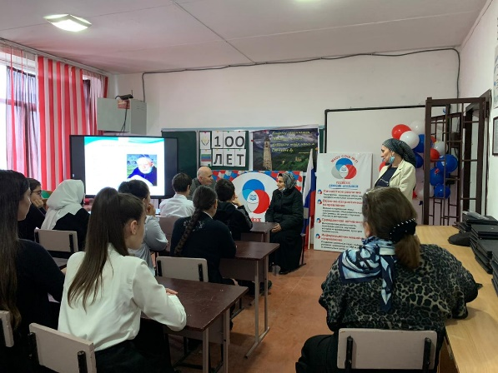
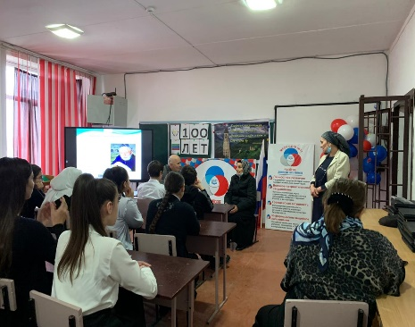
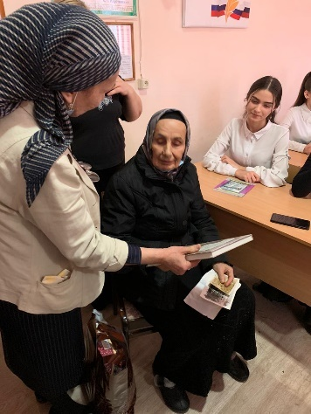
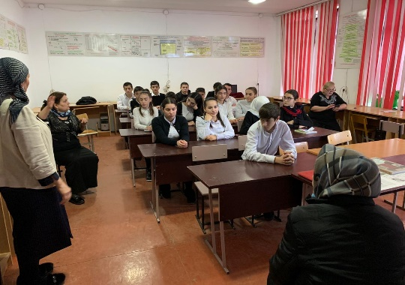


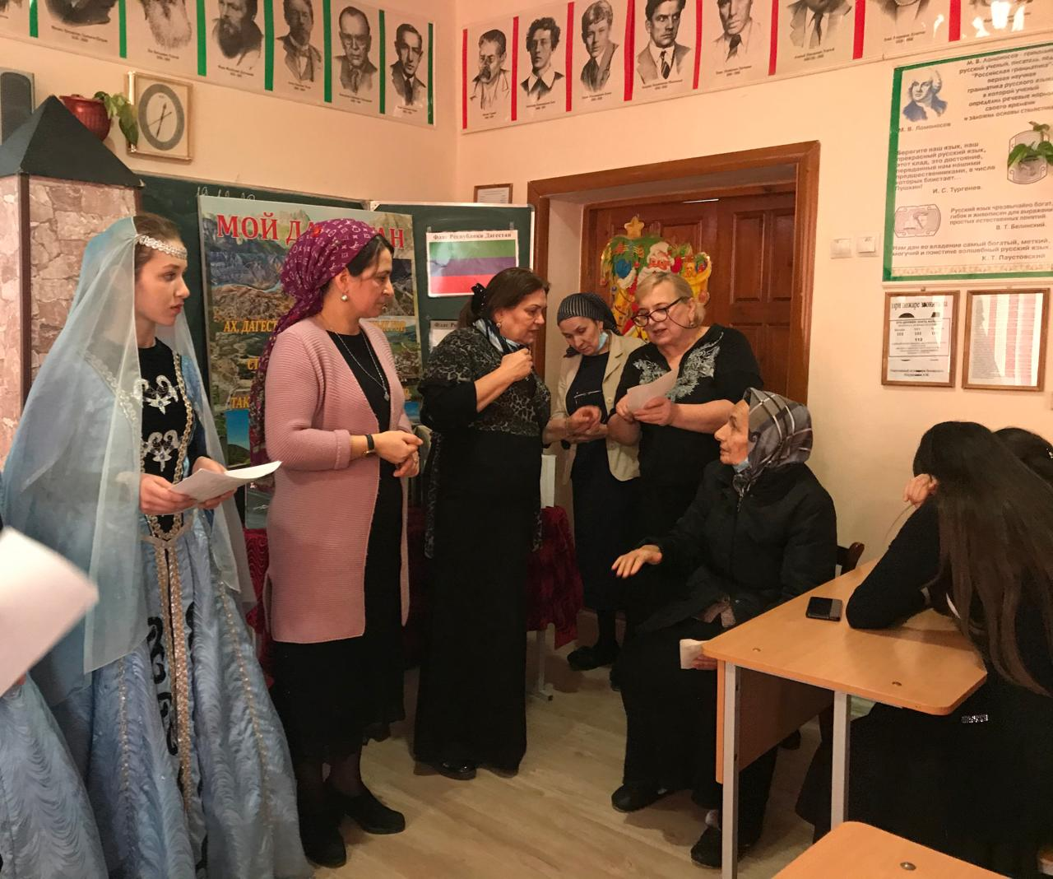

А в 9а классе прошел классный час на
тему:»100 лет ДАССР»
с приглашением жительницы
поселка ЧакаевойМахуржат
Висхаджиевны. С 1961 по 1988 гг.
она работала в «совхозе 10 лет ДАССР»
инспектором по кадрам.
Совхоз был назван в честь 10- летия
образования ДАССР.

Цель классного часа:
1. Привить детям чувство любви к Родине, к родному краю; воспитание патриотизма.
2. Пробудить интерес к истории родного края.
3. Приобщать учеников к прекрасному, к богатому культурно-историческому наследию малой Родины.
4. Углубить знания учеников о кодексах народов Дагестана.
5. Воспитание нравственности

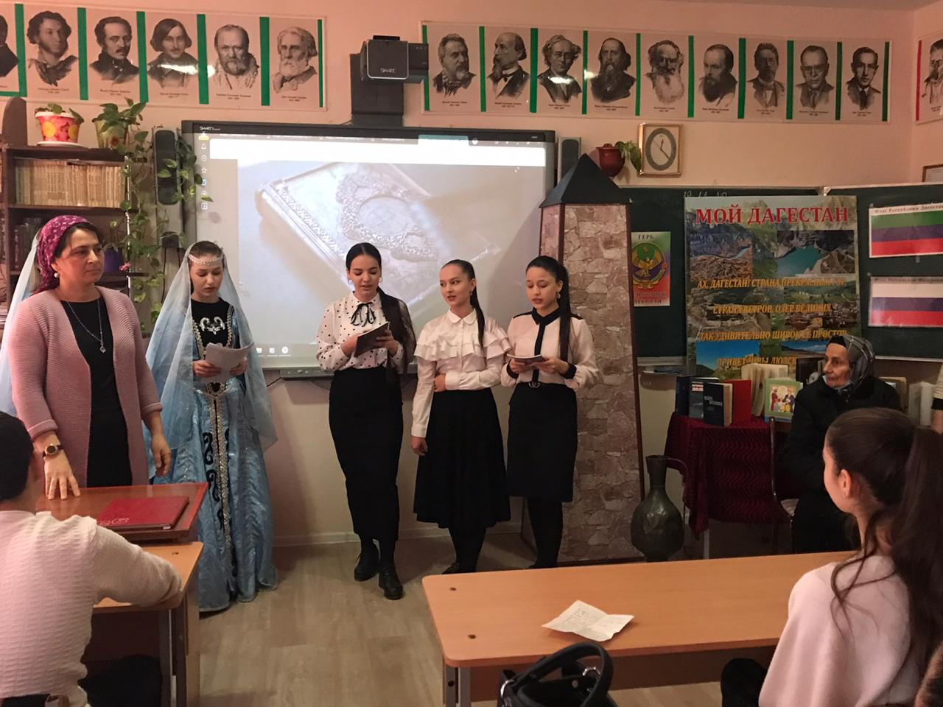
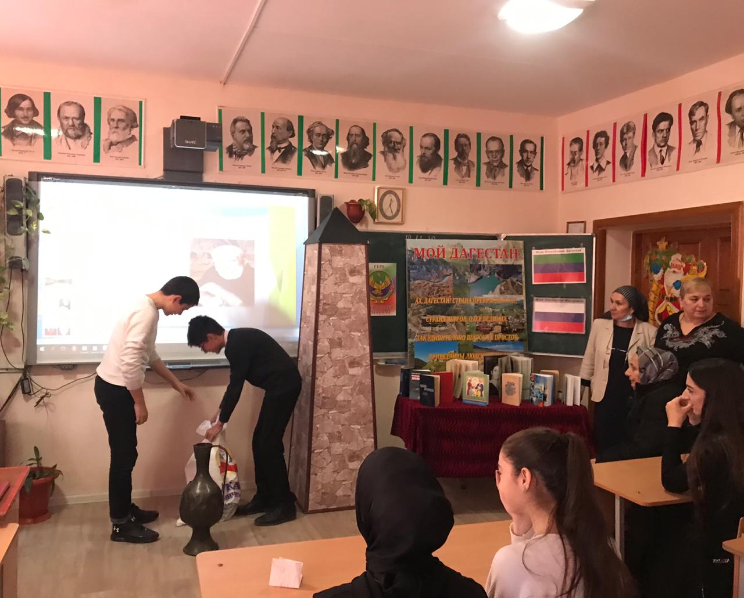

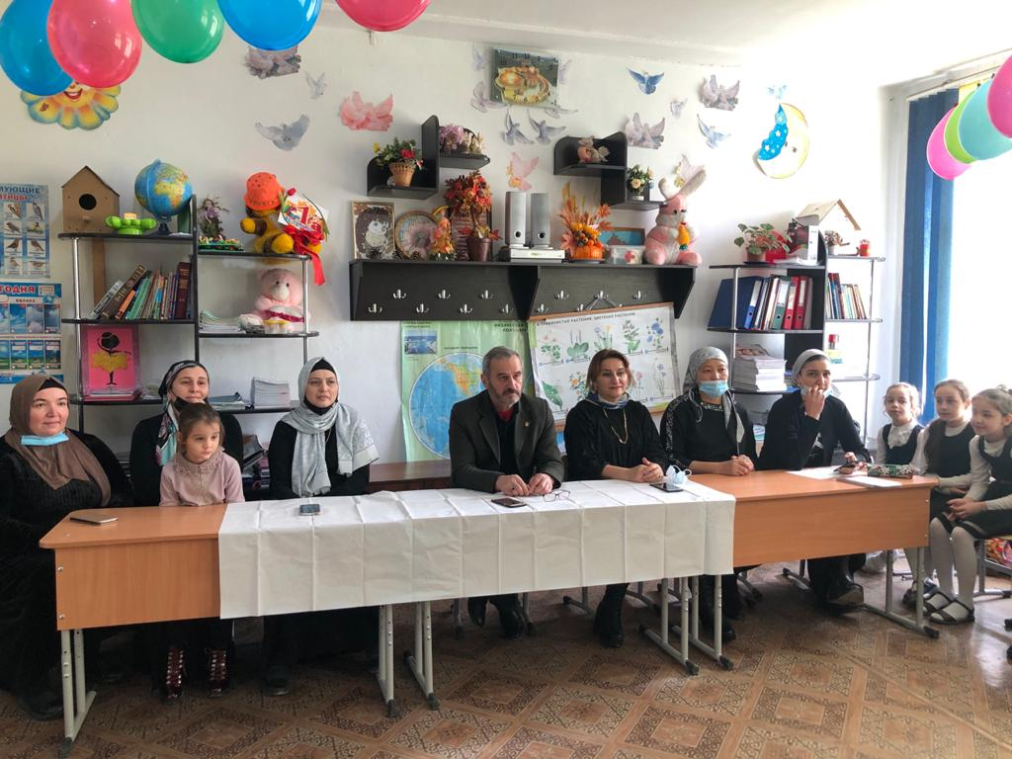

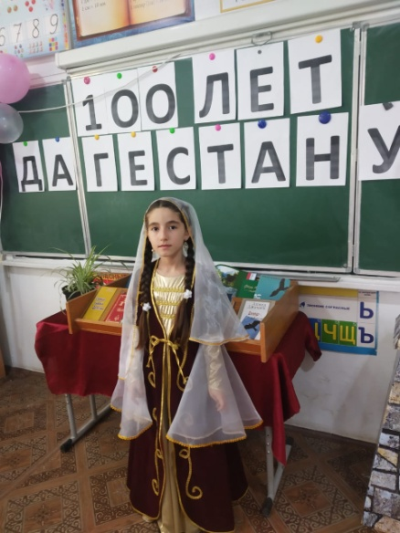

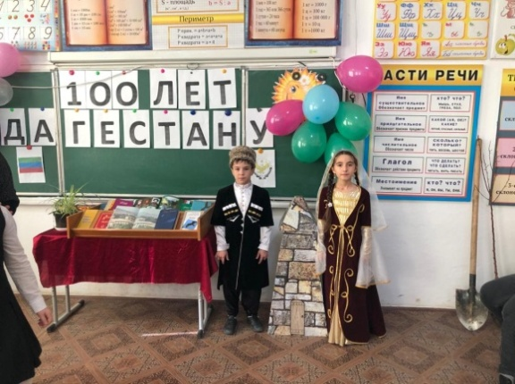
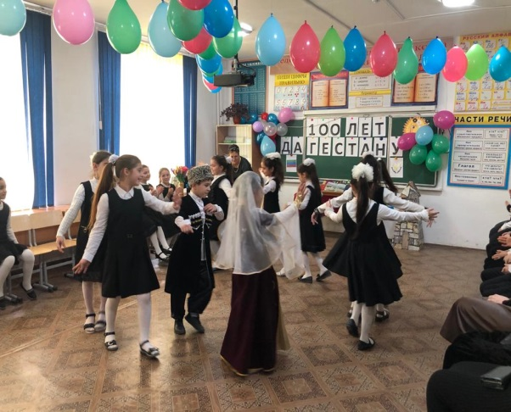

Внеклассноемероприятиев 3бклассенатему: «100 летДАССР».
Цель:
- воспитание патриотизма, любви к Родине, к родному краю; воспитание уважительного отношения кдруг другу;
-вызвать у детей интерес к родной стране; подъем духовной и нравственной культуры подрастающего поколения.
-Привить детям чувство любви к Родине, к родному краю; воспитание патриотизма.
-Пробудить интерес к истории родного края.
Гость мероприятия главный редактор газеты «Нийсо»Якиев У.А. Ребята встретили гостя с хлебом и солью.

Внеклассное мероприятие в 3 а классе на тему: «Прекрасный край –Дагестан»
Провели: учителя родного языка и литературы Саламова К.Ж. и Гамзатова Д.Ш.
Цель:
- воспитание патриотизма, любви к Родине, к родному краю; воспитание уважительного отношения кдруг другу;
-вызвать у детей интерес к родной стране; подъем духовной и нравственной культуры подрастающего поколения.
-Привить детям чувство любви к Родине, к родному краю; воспитание патриотизма.
-Пробудить интерес к истории родного края.
-Приобщать учеников к прекрасному, к богатому культурно-историческому наследию малой Родины.

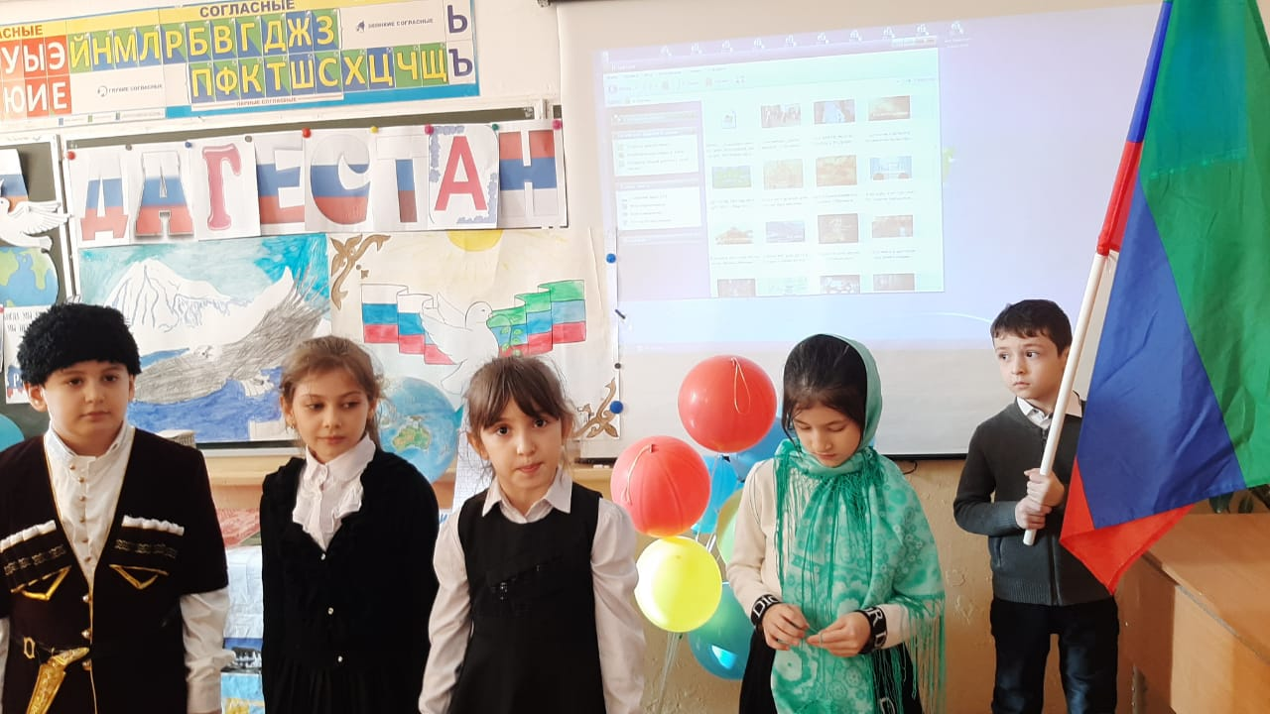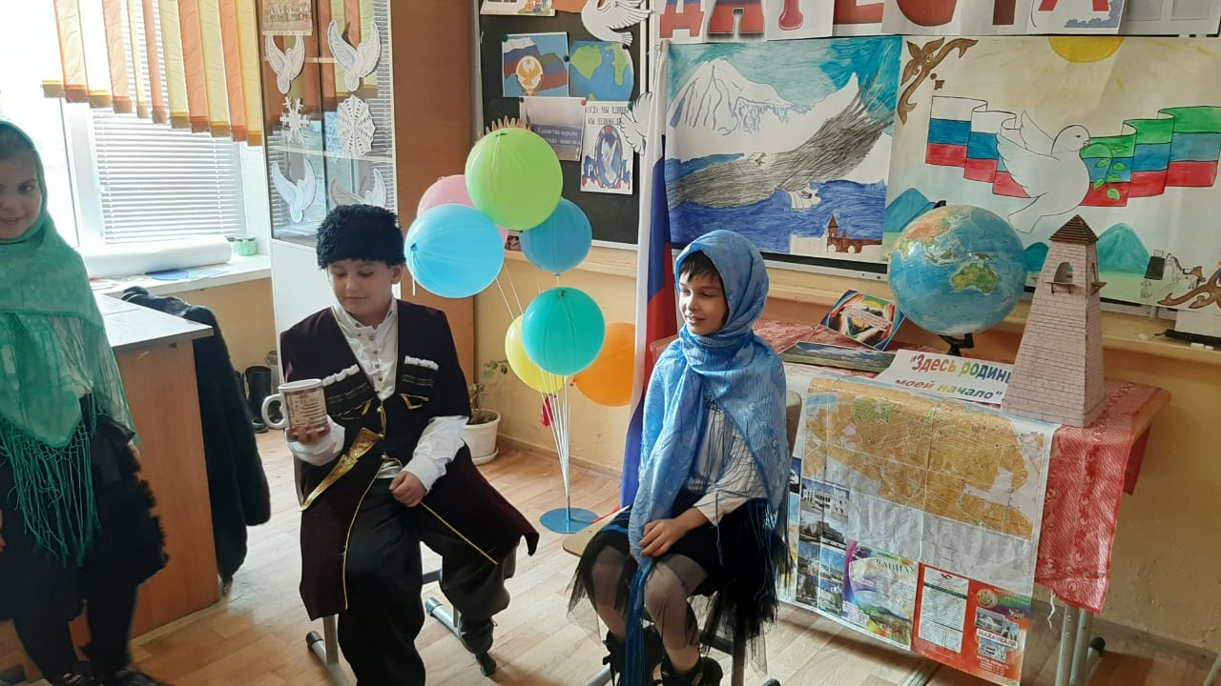

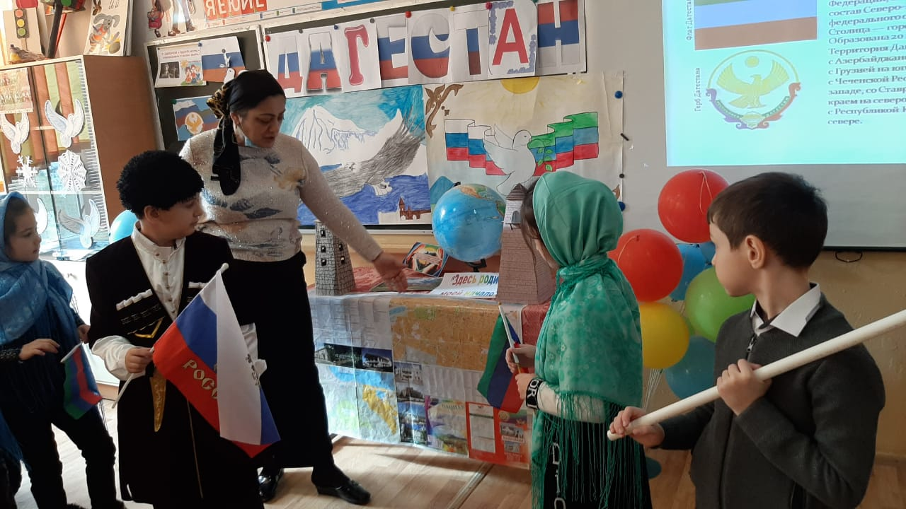

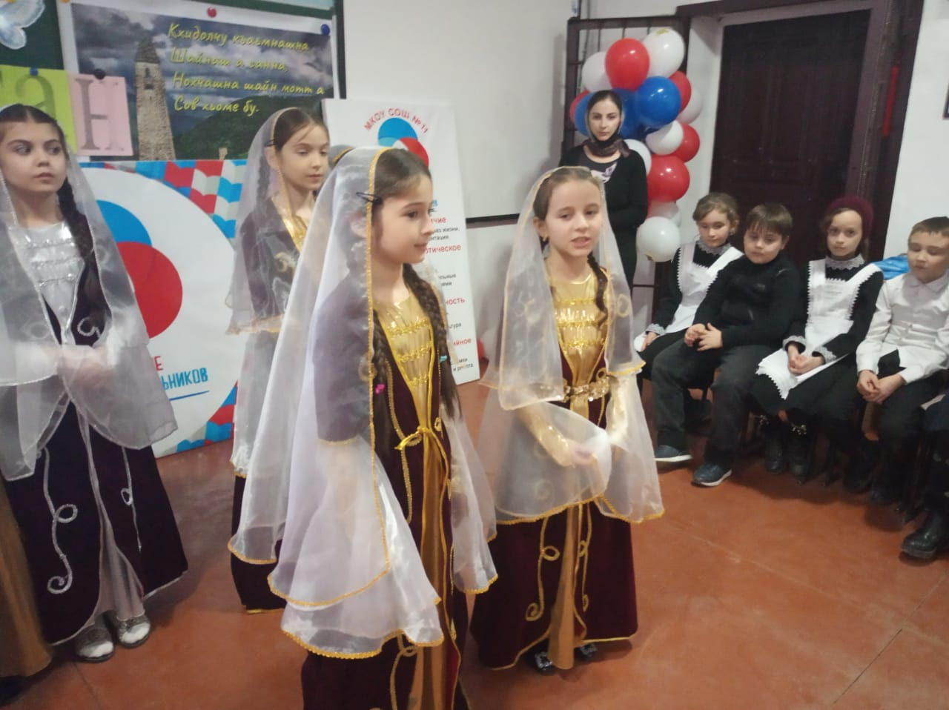
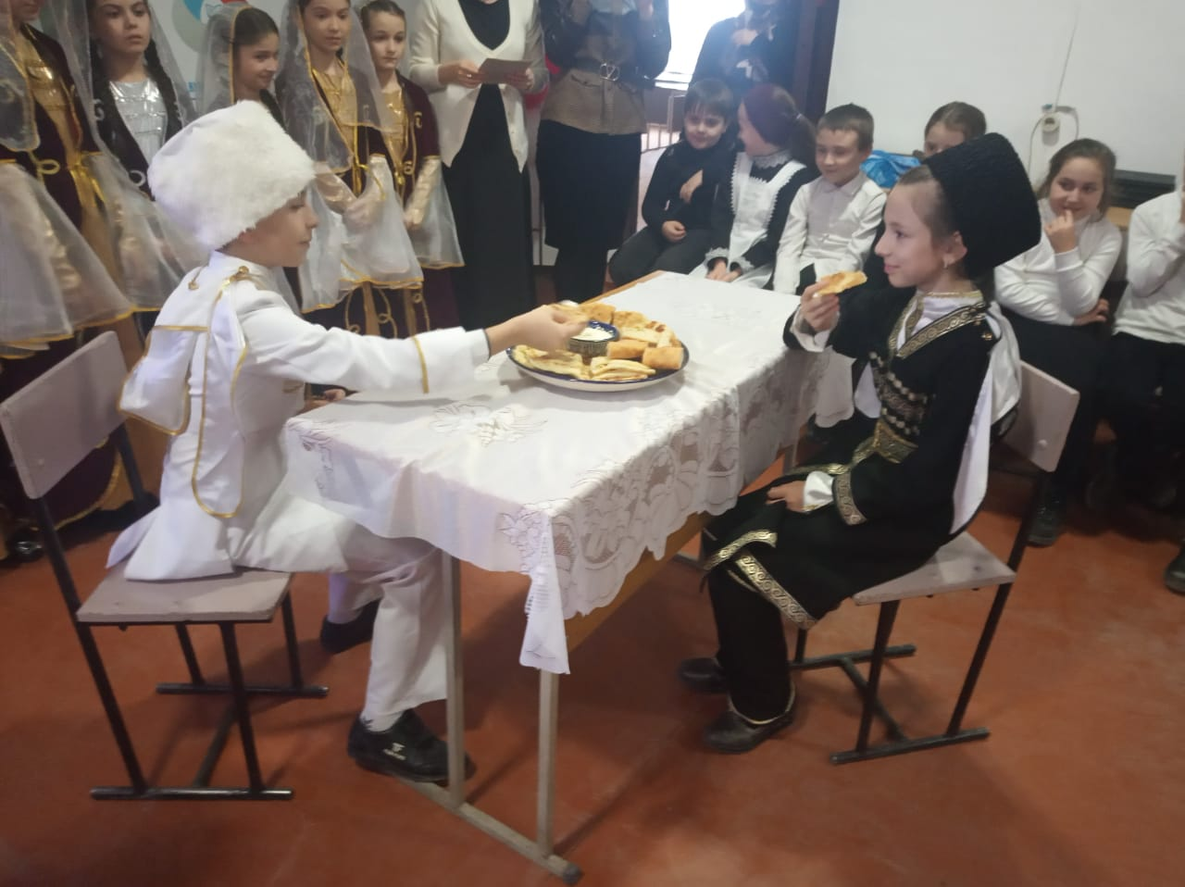

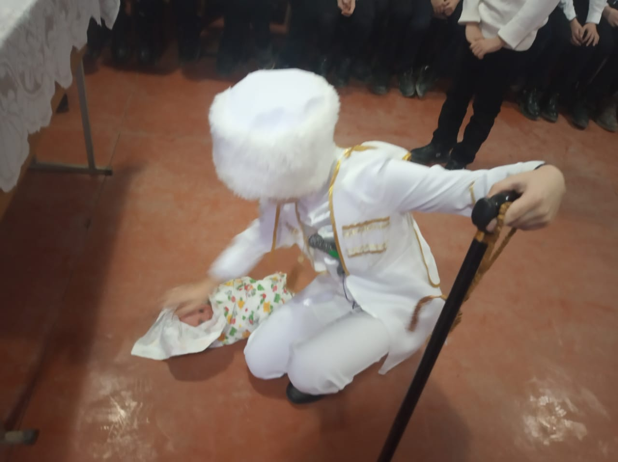
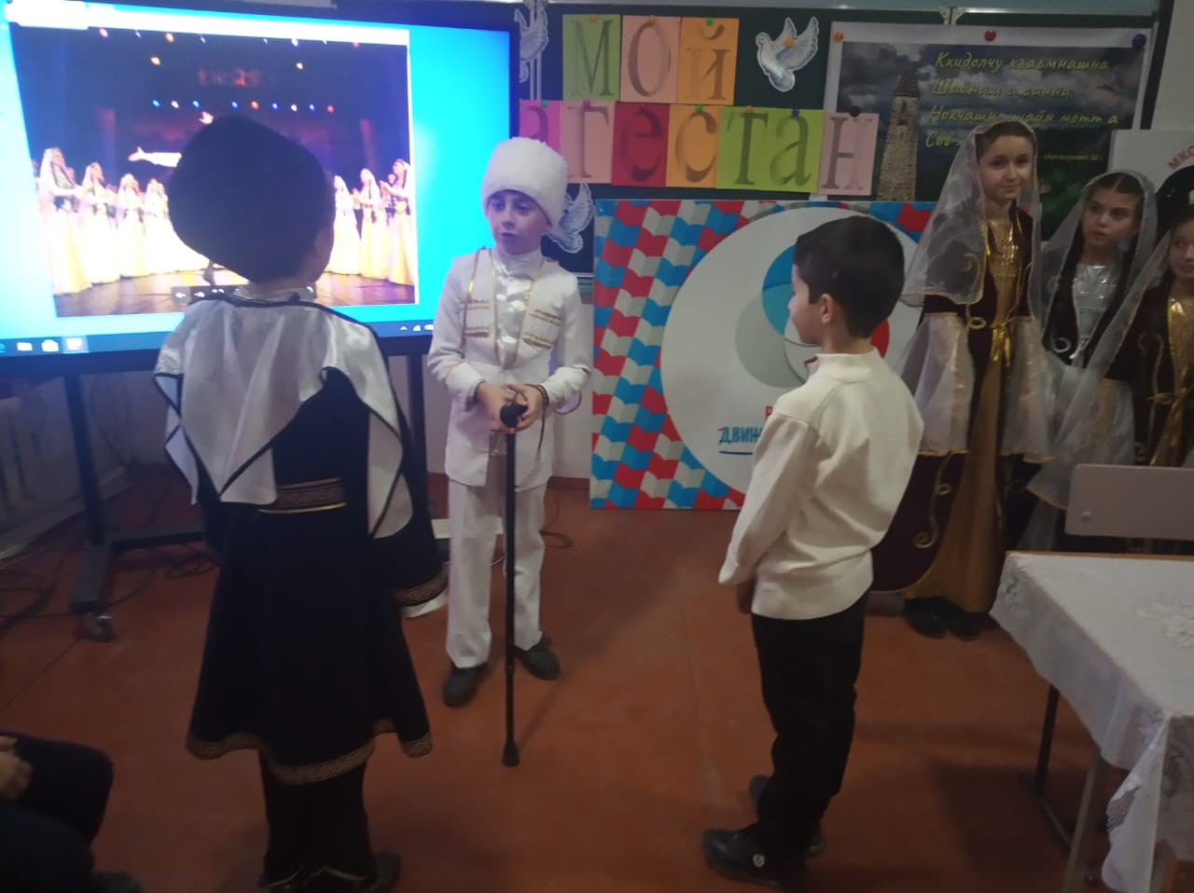

Внеклассное мероприятие в 3 а классе на тему: «Очаг мой – родной Дагестан»
Провели: учителя родного языка и литературы Саламова К.Ж. и Гамзатова Д.Ш.
Цель: 1. Формирование и развитие чувства патриотизма, обосновать необходимость мирного сосуществования людей различных национальностей и религиозных конфессий, а также улучшить психологический климат в классе с многонациональным составом.
2. Приобщать учеников к прекрасному, к богатому культурно-историческому наследию малой Родины.
3. Углубить знания учеников о кодексах народов Дагестана.
4. Воспитание нравственности

Открытый классный час во 2 «г» классе
ко дню образования ДАССР на тему :«100 лет ДАССР»
Провела: Хадисова Д.С
. Цель: 1. Формирование и развитие чувства патриотизма, обосновать необходимость мирного сосуществования людей различных национальностей и религиозных конфессий, а также улучшить психологический климат в классе с многонациональным составом.
2. Приобщать учеников к прекрасному, к богатому культурно-историческому наследию малой Родины.
3. Углубить знания учеников о кодексах народов Дагестана.
4. Воспитание нравственности
Родина! Это самое великое, самое близкое , что есть у человека. Большая она у него или маленькая, тоже зависит от самого человека, от его знаний, умения понимать, любить и беречь Родину.
Любовь к Родине сравнивают с любовью к матери. Есть такая поговорка: “Кто мать родную не полюбит, не полюбит и Родину”. И родителей и Родину мы приобрели с момента нашего рождения. Родину, как и родителей не выбирают. Они даются человеку один раз навсегда, до конца жизни. Наши отцы и деды крепко любили свою Родину – Дагестан и твердили, что „Родина без нас может обойтись, но мы без Родины – никогда ”
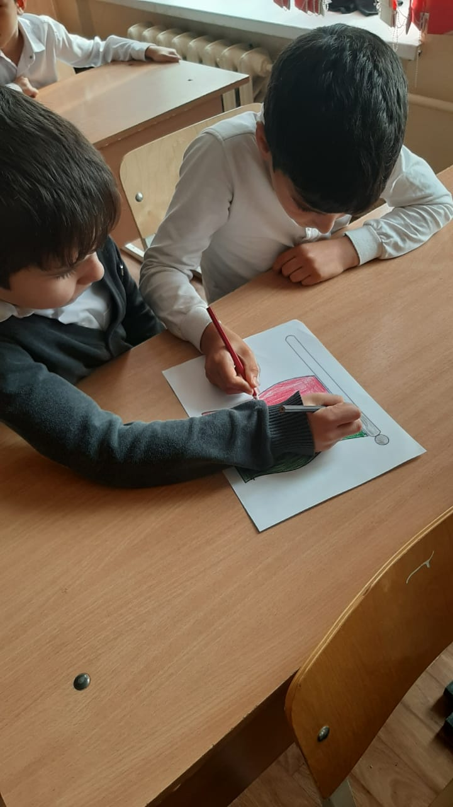
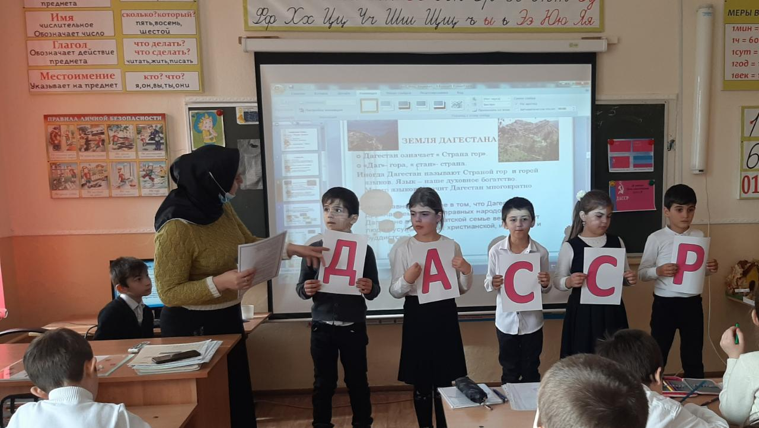
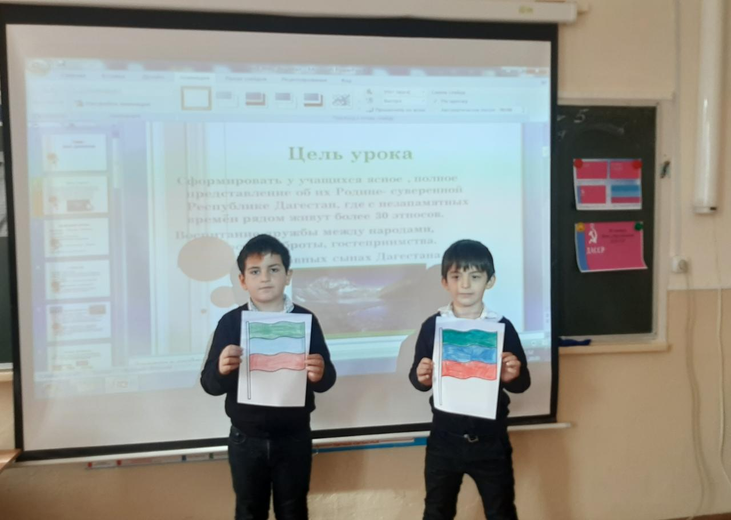
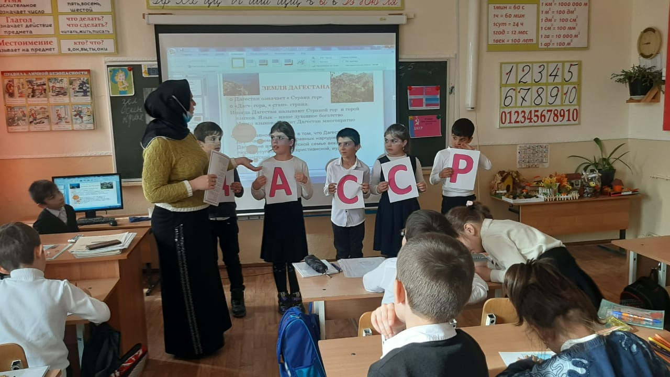

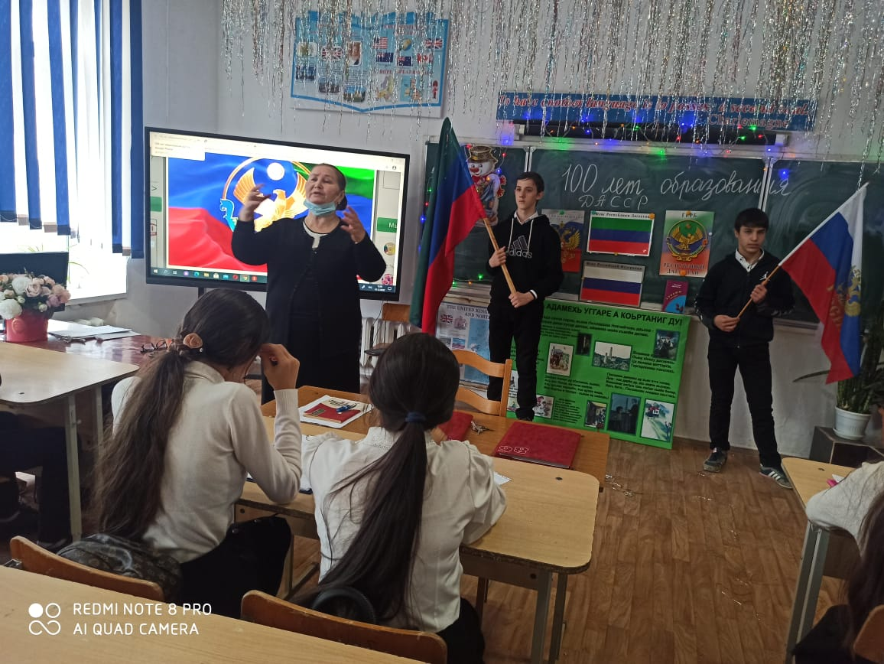

В 8в и 8б классах прошло открытое
мероприятие к 100-летию ДАССР.
Цель: 1. Формирование и развитие чувства
патриотизма, обосновать необходимость
мирного сосуществования людей различных
национальностей и религиозных конфессий,
а также улучшить психологический климат
в классе с многонациональным составом.
2. Приобщать учеников к прекрасному, к богатому культурно-историческому наследию малой Родины.
3. Углубить знания учеников о кодексах народов Дагестана.
4. Воспитание нравственности
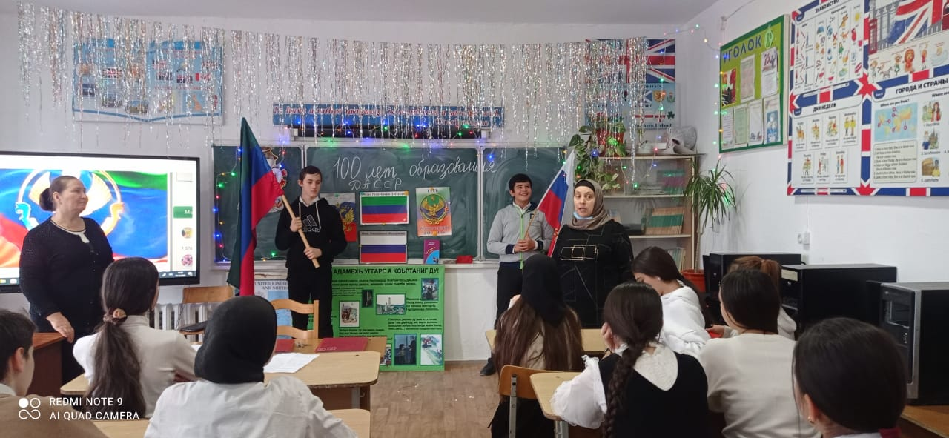

Открытый классный час во 3«г» классе
ко дню образования ДАССР на тему :«100 лет ДАССР»
Провела: Маниева Х.Ж.
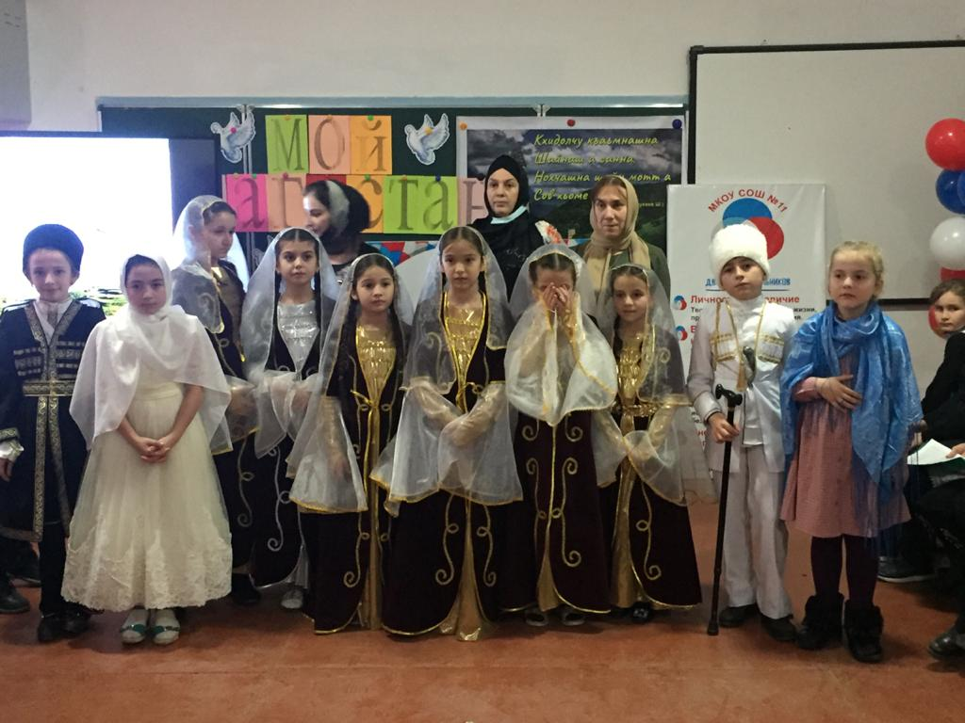
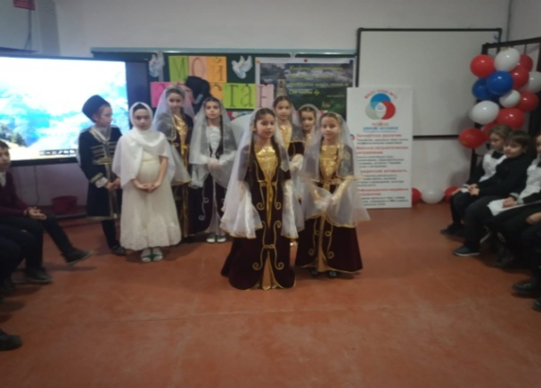

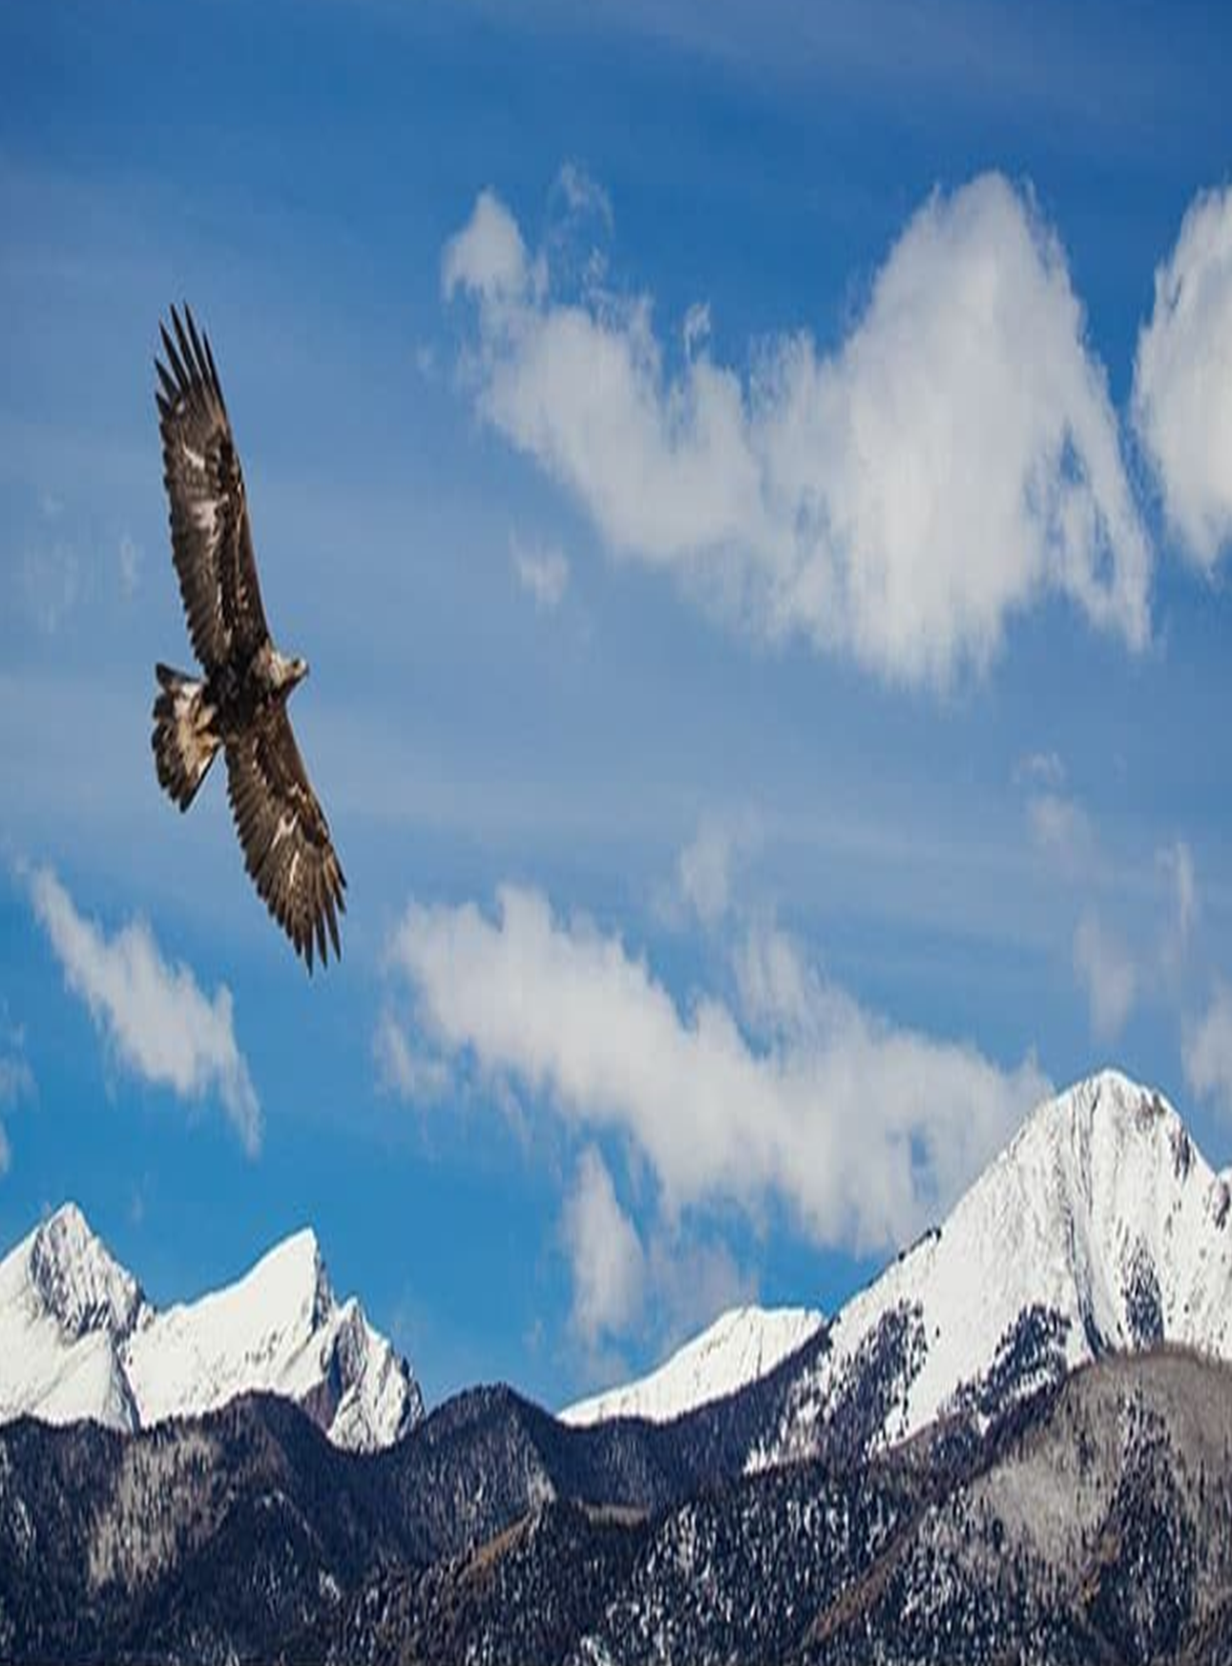


Дагестан
- Эй, Дагестан, откликнись, где ты есть?
- Я здесь.
Я здесь, на этих серых скалах,
Свои усы кручу, как мне пристало,
Я здесь!
- Эй, Дагестан, откликнись, где ты есть?
- Я здесь!
Я в поле, словно сноп пшеницы,
Лежу и солнце надо мной лучится.
Я здесь!
- Эй, Дагестан, скажи кто ты таков?
- Гляди, олень пьет воду в отдаленье,
Я – и олень, и водопой олений.
Вот я каков!
- Эй, Дагестан, куда ты держишь путь?
- Иду я вдаль с открытою душою.
Хоть сам я мал, хочу найти большое,
И в этом суть!

Р.Гамзатов



Наш адрес: г.Хасавюрт, ул.Автобусная,1
e-mail- hassosh11@mail.ru
Наши координаты:
#MKOU_sosh11_official
volunteer_11_ official

